Գլուխ 3
ՏԵՍԱԿԱՆ ԱՌՆՉՈՒԹՅՈՒՆՆԵՐ

3.1 Zstd սեղմման ալգորիթմ
Zstandard-ը, կամ կարճ տարբերակը՝ zstd, արագ կորստից զուրկ սեղմման ալգորիթմ է, որը նպատակաուղղված է իրական ժամանակի սեղմման սցենարներին zlib մակարդակում (zlib-level) և ավելի լավ սեղմման հարաբերակցությունների: Այն ապահովվում է շատ արագ էնտրոպիայի փուլով: Այն մշակվել է Facebook-ում Յան Քոլեթի կողմից: Zstd-ն C լեզվով համապատասխան հղման իրականացումն է, որը թողարկվել է որպես բաց կոդով ծրագիր 2016 թվականի օգոստոսին: Ալգորիթմը հրապարակվել է 2018 թվականին որպես RFC 8478, որը նաև սահմանում է համապատասխան մեդիա տեսակը՝ «application/zstd», ֆայլի անվան ընդլայնում՝ «zst» և HTTP բովանդակության կոդավորում՝ «zstd»: Այս պահոցը ներկայացնում է հղման իրականացումը, որը տրամադրվում է որպես բաց կոդով կրկնակի BSD ԿԱՄ GPLv2 լիցենզավորված C գրադարան, և հրամանի տողի գործիք, որը ստեղծում և վերծանում է .zst, .gz, .xz և .lz4 ֆայլերը: Սկսած 1.3.2 տարբերակից (հոկտեմբեր 2017), zstd-ն ըստ ցանկության իրականացնում է շատ երկար հեռավորության որոնում և կրկնօրինակումից ազատում (--long)՝ նման rzip-ին կամ lrzip-ին։ 2020 թվականի հունիսի 15-ին Zstandard-ը ներդրվեց zip ֆայլի ձևաչափի 6.3.8 տարբերակում՝ 93 կոդեկի համարով, որը հնացրեց նախորդ 20 կոդեկի համարը, ինչպես այն ներդրվել էր հունիսի 1-ին թողարկված 6.3.7 տարբերակում։ 2024 թվականի մարտին Google Chrome-ի 123-րդ տարբերակը (և Chromium-ի վրա հիմնված որոնման համակարգերը, ինչպիսիք են Brave-ը կամ Microsoft Edge-ը) HTTP Content-Encoding վերնագրում ավելացրին zstd աջակցություն։ 2024 թվականի մայիսին Firefox-ի 126.0 թողարկումը ավելացրեց zstd աջակցություն HTTP Content-Encoding վերնագրում։
Zstd-ն կարող է նաև առաջարկել ավելի ուժեղ սեղմման հարաբերակցություններ՝ սեղմման արագության հաշվին։ Արագության և սեղմման փոխզիջումը կարգավորվում է փոքր քայլերով։ Հետսեղմման արագությունը պահպանվում է և մնում է մոտավորապես նույնը բոլոր կարգավորումներում, մի հատկություն, որը բնորոշ է LZ սեղմման ալգորիթմների մեծ մասին, ինչպիսիք են zlib-ը կամ lzma-ն։ Որոշ այլ ալգորիթմներ կարող են ապահովել ավելի բարձր սեղմման հարաբերակցություն՝ ավելի դանդաղ արագություններով։
Zstandard-ը համատեղում է բառարանային համապատասխանեցման փուլը (LZ77) մեծ որոնման պատուհանի և արագ էնտրոպիայի կոդավորման փուլի հետ։ Այն օգտագործում է և՛ Հաֆմանի, և՛ վերջավոր վիճակի էնտրոպիան (FSE) կամ ANS-ի արագ աղյուսակավորված տարբերակը՝ tANS-ը, որն օգտագործվում է Sequences բաժնի գրառումների համար։ FSE-ի կողմից վիճակը սիմվոլների միջև փոխանցելու եղանակի պատճառով, դեկոմպրեսիան ենթադրում է յուրաքանչյուր բլոկի Sequences բաժնի սիմվոլների մշակումը հակառակ հերթականությամբ (վերջինից առաջինը) ։
Սեղմման արագությունը կարող է տարբերվել 20 կամ ավելի անգամ ամենաարագ և ամենադանդաղ մակարդակների միջև, մինչդեռ հետսեղմումը միատարր արագ է՝ տատանվելով 20%-ից պակաս ամենաարագ և ամենադանդաղ մակարդակների միջև։ Zstandard հրամանային տողն ունի «ադապտիվ» (--adapt) ռեժիմ, որը փոխում է սեղմման մակարդակը՝ կախված մուտքի/ելքի պայմաններից, հիմնականում այն ​​​​արագությունից, թե որքան արագ կարող է այն գրել արդյունքը։ Zstd-ը իր առավելագույն սեղմման մակարդակում տալիս է lzma-ին, lzham-ին և ppmx-ին մոտ սեղմման հարաբերակցություն և ավելի լավ է աշխատում, քան lza-ն կամ bzip2-ը։ Zstandard-ը հասնում է ներկայիս Պարետոյի սահմանին, քանի որ այն ավելի արագ է հետսեղմման ենթարկվում, քան ներկայումս առկա ցանկացած այլ ալգորիթմ՝ նմանատիպ կամ ավելի լավ սեղմման հարաբերակցությամբ։
Բառարանները կարող են մեծ ազդեցություն ունենալ փոքր ֆայլերի սեղմման հարաբերակցության վրա, ուստի Zstandard-ը կարող է օգտագործել օգտատիրոջ կողմից տրամադրված սեղմման բառարան: Այն նաև առաջարկում է ուսուցման ռեժիմ, որը կարող է բառարան ստեղծել նմուշների հավաքածուից: Մասնավորապես, մեկ բառարան կարող է բեռնվել ֆայլերի մեծ հավաքածուներ մշակելու համար՝ ֆայլերի միջև ավելորդությամբ, բայց ոչ պարտադիր յուրաքանչյուր ֆայլի ներսում, օրինակ՝ գրանցամատյանների (log) ֆայլերի համար: «Արագ» (--fast) նշված բացասական սեղմման մակարդակները ապահովում են ավելի արագ սեղմման և հետսեղմման արագություն՝ սեղմման հարաբերակցության հաշվին։
Դիտարկենք մի քանի գրաֆիկական օրինակ տարբեր հարաբերակցությունների համար որոնք ցույց են տալիս zstd-ի ալգորիթմի և այլ ալգորիթմների համեմատությունը։
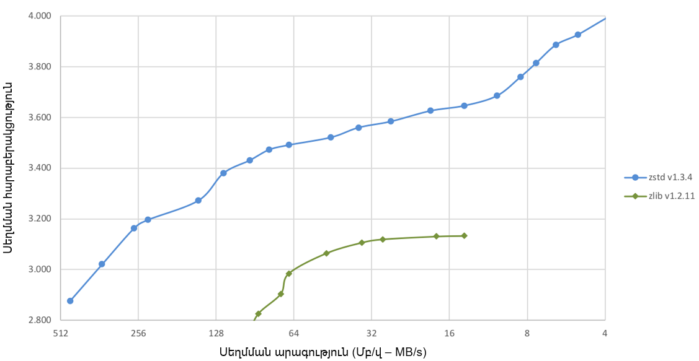
Նկ․ 3.1.1 Սեղմման արագության և հարաբերակցության կապի օրինակ
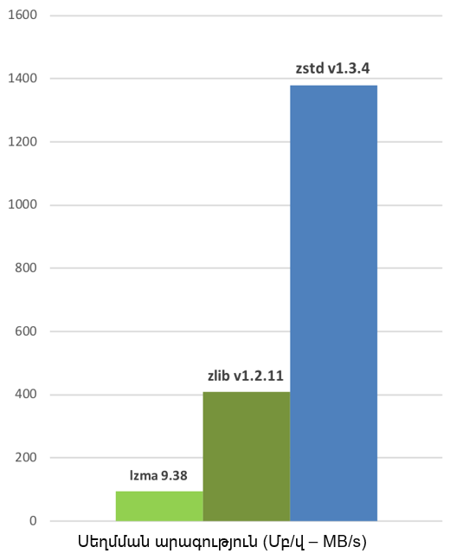
Նկ․ 3.1.2 Սեղմման արագության տարբեր ալգորիթմների համար
Այժմ դիտարկենք քիչ տվյալնների սեմման դեպքը։
Նախորդ բնութագծերը տալիս են արդյունքներ, որոնք կիրառելի են ֆայլերի և հոսքի տիպիկ սցենարների համար (մի քանի ՄԲ): Փոքր տվյալները գալիս են տարբեր տեսանկյուններից։ Որքան փոքր է սեղմվող տվյալների քանակը, այնքան ավելի դժվար է սեղմել այն: Այս խնդիրը բնորոշ է բոլոր սեղմման ալգորիթմներին, և պատճառն այն է, որ սեղմման ալգորիթմները սովորում են անցյալ տվյալներից, թե ինչպես սեղմել ապագա տվյալները: Սակայն նոր տվյալների հավաքածուի սկզբում չկա «անցյալ», որի վրա կարելի է կառուցել:
Այս իրավիճակը լուծելու համար Zstd-ն առաջարկում է մարզման ռեժիմ (training mode), որը կարող է օգտագործվել ալգորիթմը ընտրված տվյալների տեսակի համար կարգավորելու համար: Zstandard-ի մարզումը իրականացվում է նրան մի քանի նմուշներ տրամադրելով (մեկ ֆայլ յուրաքանչյուր նմուշի համար): Այս մարզման արդյունքը պահվում է «բառարան» անունով ֆայլում, որը պետք է բեռնվի սեղմումից և հետսեղմումից առաջ: Այս բառարանի միջոցով փոքր տվյալների վրա հասանելի սեղմման հարաբերակցությունը զգալիորեն բարելավվում է:
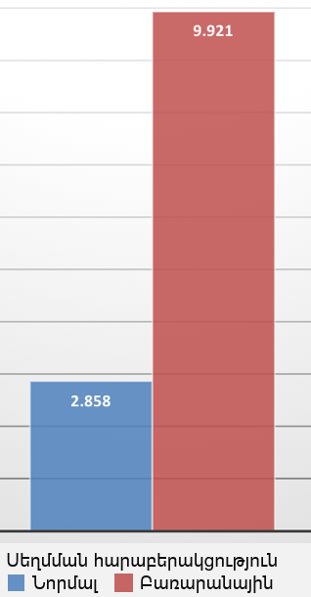
Նկ․ 3.1.3 Սեղմման հարաբերակցությունը նորմալ և բառարանայինի դեպքում
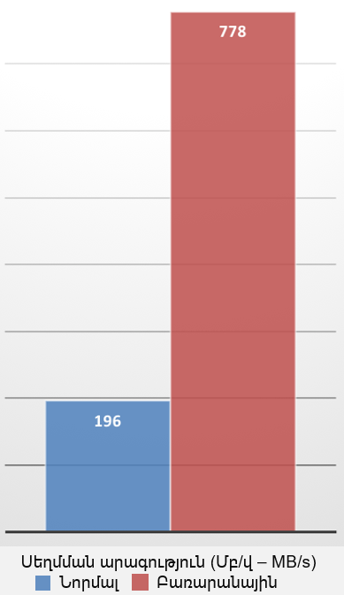
Նկ․ 3.1.4 Սեղմման արագությունը նորմալ և բառարանայինի դեպքում
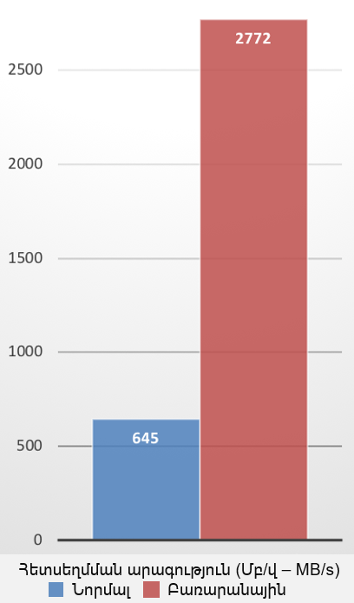
Նկ․ 3.1.5 Հետսեղմման արագությունը նորմալ և բառարանայինի դեպքում
Այս սեղմման աճը ձեռք է բերվում միաժամանակ ավելի արագ սեղմման և հետսեղմման արագություններ ապահովելով։ Մարզումը գործում է, եթե փոքր տվյալների նմուշների ընտանիքում կա որոշակի կապ։ Որքան ավելի տվյալներին հատուկ է բառարանը, այնքան ավելի արդյունավետ է այն (համընդհանուր բառարան չկա) ։ Հետևաբար, տվյալների յուրաքանչյուր տեսակի համար մեկ բառարան տեղակայելը կապահովի ամենամեծ առավելությունները։ Բառարանի աճը հիմնականում արդյունավետ է առաջին մի քանի KB-ների ընթացքում։ Այնուհետև սեղմման ալգորիթմը աստիճանաբար կօգտագործի նախկինում վերծանված բովանդակությունը՝ ֆայլի մնացած մասը ավելի լավ սեղմելու համար։
Համապատասխան հետսեղմում իրականացնող հանգույցը պետք է կարողանա հետսեղմման ենթարկել առնվազն մեկ աշխատանքային պարամետրերի հավաքածու, որը համապատասխանում է այստեղ ներկայացված խնդիրներին։ Այն կարող է նաև անտեսել տեղեկատվական դաշտերը, ինչպիսիք են ստուգիչ գումարը։ Երբ այն չի աջակցում սեղմված հոսքում սահմանված պարամետրը, այն պետք է ստեղծի ոչ երկիմաստ սխալի կոդ և դրան կից սխալի հաղորդագրություն, որը բացատրում է, թե որ պարամետրը չի աջակցվում։ Այս խնդրի դրվածքը նախատեսված է ծրագրային ապահովման ներդրողների կողմից օգտագործելու համար՝ տվյալները Zstandard ձևաչափի մեջ սեղմելու և/կամ տվյալները Zstandard ձևաչափից հետսեղմման ենթարկելու համար։ Zstandard ձևաչափը աջակցվում է բաց կոդով հղման իրականացման կողմից, որը գրված է փոխադրելի C լեզվով և հասանելի է ZSTD-ի կայքում։
Zstandard սեղմված տվյալները կազմված են շրջանակներից (frame)` մեկ կամ մի քանի։ Յուրաքանչյուր շրջանակ անկախ է և կարող է հետսեղմվել մյուս շրջանակներից անկախ։ Մի քանի միացված շրջանակների հետսեղմման բովանդակությունը յուրաքանչյուր շրջանակի հետսեղմված բովանդակության միացումն է։ Zstandard-ի համար սահմանված են երկու շրջանակի ձևաչափեր՝ Zstandard շրջանակներ և բաց թողնվող շրջանակներ։ Zstandard շրջանակները պարունակում են սեղմված տվյալներ, մինչդեռ բաց թողնվող շրջանակները պարունակում են օգտագործողի կողմից սահմանված մետատվյալներ։
Մեկ Zstandard շրջանակի կառուցվածքը ներկայացված է Աղյուսակ 3.1․1-ում.

Կախարդական համար  (Magic Number) | 4 Բայթ  (bytes)
Շրջանակի վերնագիր  (Frame Header) | 2 – 14 Բայթ  (bytes)
Տվյալների բաժին  (Data Block) | n Բայթ  (bytes)
Ավելի շատ տվյալների բաժիններ
(More Data Block)
Բովանդակության ստուգիչ համար  (Content Checksum) | 0 – 4 Բայթ  (bytes)
Աղյուսակ 3․1․1
Շրջանակի վերնագիրը ունի փոփոխական չափս՝ նվազագույնը 2 բայթ և մինչև 14 բայթ՝ կախված լրացուցիչ պարամետրերից։ Շրջանակի վերնագրի կառուցվածքը ներկայացված է Աղյուսակ 3.1.2-ում.
Աղյուսակ 3․1․2

Շրջանակի վերնագրի նկարագրություն  (Frame Header Descriptor) | 1 Բայթ  (bytes)
Պատուհանի նկարագրություն  (Window Descriptor) | 0 – 1 Բայթ  (bytes)
Բառարանի նույնականացման համար  (Dictionary ID) | 0 - 4 Բայթ  (bytes)
Շրջանակի պարունակության չափ  (Frame Content Size) | 0 – 8 Բայթ  (bytes)

Կարճ ներկայացնենք թե յուրաքանչյուրը ինչ է ցույց տալիս․
1) Շրջանակի վերնագրի նկարագրություն. Առաջին բայթն է և նկարագրում է, թե որ մյուս դաշտերն են առկա: Այս բայթի վերծանումը բավարար է Շրջանակի վերնագրի չափը որոշելու համար:
2) Պատուհանի նկարագրություն. Սա երաշխիքներ է տալիս շրջանակը հետսեղմելու համար անհրաժեշտ նվազագույն հիշողության բուֆերի վերաբերյալ։ Այս տեղեկատվությունը կարևոր է ապակոդավորիչների համար՝ բավարար հիշողություն հատկացնելու համար։ Պատուհանի նկարագրության բայթը ընտրովի է։ Երբ միակ հատվածի դրոշակը (Single Segment Flag) սահմանված է, ապա պատուհանի նկարագրությունը բացակայում է։
3) Բառարանի նույնականացման համար. Սա փոփոխական չափի դաշտ է, որը պարունակում է շրջանակը ճիշտ վերծանելու համար անհրաժեշտ բառարանի նույնականացման համարը։ Այս դաշտը ընտրովի է։ Երբ այն բացակայում է, վերծանողի գործն է իմանալ, թե որ բառարանն օգտագործել։ Մեկ բայթը կարող է ներկայացնել 0-255 ID-ն, 2 բայթը կարող է ներկայացնել 0-65535 ID-ն, 4 բայթը կարող է ներկայացնել 0-4294967295 ID-ն։ Թույլատրվում է ներկայացնել փոքր ID-ն (օրինակ՝ 13) մեծ 4 բայթանոց բառարանի ID-ով, նույնիսկ եթե դա պակաս արդյունավետ է։ Մասնավոր միջավայրերում կարող է օգտագործվել ցանկացած բառարանի ID։ Այնուամենայնիվ, հանրային տարածքում տարածված շրջանակների և բառարանների համար, նույնականացման համարը պետք է ուշադիր վերագրվի։ Նույնականացման համարի ցանկացած այլ արժեք կարող է օգտագործվել մասնակիցների միջև անձնական պայմանավորվածությամբ։ Հետսեղմման համար ներկայացված ցանկացած օգտակար բեռնվածություն, որը հղում է կատարում չգրանցված ամրագրված բառարանի ID-ի, հանգեցնում է սխալի։
4) Շրջանակի պարունակության չափ. Սա սկզբնական (չսեղմված) չափսն է։ Այս տեղեկատվությունը ընտրովի է և կարող է հավասար լինել 0-ի (չկա), 1, 2, 4 կամ 8 բայթի։
Այսպիսով, Zstd-ն իր գերազանց կատարողականության շնորհիվ ավելի ու ավելի տարածված ընտրություն է դառնում տվյալների սեղմման համար։ Այն աջակցում է սեղմման լայն շրջանակի մակարդակներ, թույլ տալով օգտատերերին ընտրել սեղմման արագության և հարաբերակցության միջև օպտիմալ փոխզիջումը։ Սա այն դարձնում է բազմակողմանի տարբեր կիրառությունների համար՝ ցանցային հաղորդակցություններում իրական ժամանակի տվյալների սեղմումից մինչև մեծ տվյալների հավաքածուների արդյունավետ պահպանում։ Zstd-ն օգտագործվում է տվյալների արագ և արդյունավետ սեղմման և հետսեղմման համար: Այն լայնորեն կիրառվում է իրական ժամանակի տվյալների սեղմման, մեծածավալ տվյալների պահպանման, պահուստավորման և արխիվացման, գրանցամատյանների սեղմման և ներդրված համակարգերի մեջ: Zstd-ն առաջարկում է սեղմման արագության և սեղմման հարաբերակցության ավելի լավ հավասարակշռություն՝ համեմատած gzip և bzip2 ալգորիթմների հետ։ Այն ապահովում է ավելի բարձր սեղմման հարաբերակցություններ և ավելի արագ հետսեղմման արագություն, ինչը այն դարձնում է հարմար կիրառությունների լայն շրջանակի համար։ Zstd-ը նախատեսված է իրական ժամանակի տվյալների սեղմման համար: Դրա արագ սեղմման և հետսեղմման արագությունը այն իդեալական է դարձնում այն ​​​​կիրառությունների համար, որտեղ տվյալները պետք է արագ մշակվեն և փոխանցվեն, ինչպիսիք են ցանցային հաղորդակցությունները և տվյալների ուղիղ հեռարձակումները: Zstd-ի միջոցով բառարանների սեղմումը կարող է զգալիորեն բարելավել փոքր ֆայլերի կամ կրկնվող տվյալների սեղմման հարաբերակցությունը: Նախապես սահմանված բառարաններ օգտագործելով՝ Zstd-ը կարող է ավելի արդյունավետ սեղմել տվյալները, ինչը այն հատկապես օգտակար է դարձնում կրկնվող տվյալների կառուցվածքներ ունեցող ծրագրերի համար: Zstd-ը նախագծին ավելացնելու համար կարելի է օգտագործել տարբեր ծրագրավորման լեզուների համար հասանելի Zstd գրադարանը:

